LIQUIDACIÓN DE ESTAMPILLAS |  |  |  |  |  |  |  |  |  |  |  |  |  |  | 
Dependencia: | SECRETARÍA DE HACIENDA |  |  |  |  | Liquidación Número |  |  |  | 3880ab8d-ff1b-46fa-a9ce-f456e9ed6024
Fecha Liquidación Estampilla |  |  |  | 2023-10-10 |  |  |  | Adicional |  |  |  | SI ___ NO _X_
 |  |  |  |  |  |  |  |  | Valor Total |  | Iva |  |  | Valor Liquidar
Contrato |  | 0649 | Fecha |  | 2023-10-04 |  | Valor: |  | $349.865.000,00 |  | $0,00 |  |  | $349.865.000,00
Contratista |  | SOLUTION SYSTEMS LTDA |  |  |  |  |  |  |  |  |  |  | Nit No. | 805017693
Entidad |  | HORO

 |  | CÓDIGO DE BARRAS
Tributo | ADULTO MAYOR | 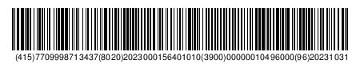
Tarifa | 3%
Valor Estampilla | $10.496.000,00
Tributo | CULTURA | 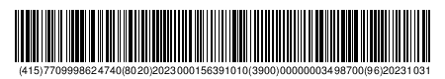
Tarifa | 1%
Valor Estampilla | $3.498.700,00
Tributo | DESARROLLO | 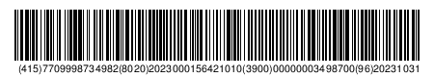
Tarifa | 1%
Valor Estampilla | $3.498.700,00
Tributo | PRO DEPORTE | 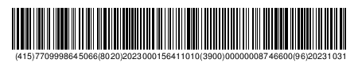
Tarifa | 2.5%
Valor Estampilla | $8.746.600,00
TOTAL |  | $26.240.000,00

Tipo Estampilla | Valor Contrato | Iva | Base Gravable | Total Liquidación
Nuevo | $ 349.865.000 | $ 0 | $ 349.865.000 | $ 26.240.000

OBSERVACIÓN

